具有纳米核壳结构的镁-过渡金属复合材料研究新进展
近期，华南理工大学朱敏教授课题组成功制备了具有纳米核壳结构的镁-过渡金属复合材料，相关成果发表于Journal of Materials Chemistry A期刊，题为“Mg–TM (TM: Ti, Nb, V, Co, Mo or Ni) core-shell like nanostructures: synthesis, hydrogen storage performance and catalytic mechanism”。
镁基储氢材料吸放氢温度高、动力学性能差阻碍了其向应用发展，研究发现过渡族金属元素的添加有利于降低放氢温度和活化能。该研究通过溶液法还原TMCl_{x} (TiCl₃, NbCl₅, VCl₃, CoCl₂, MoCl₃, NiCl₂)，制得了 Mg-TM (TM: Ti, Nb, V, Co, Mo or Ni)纳米核壳结构的复合材料，同时具备纳米化和催化的效应。

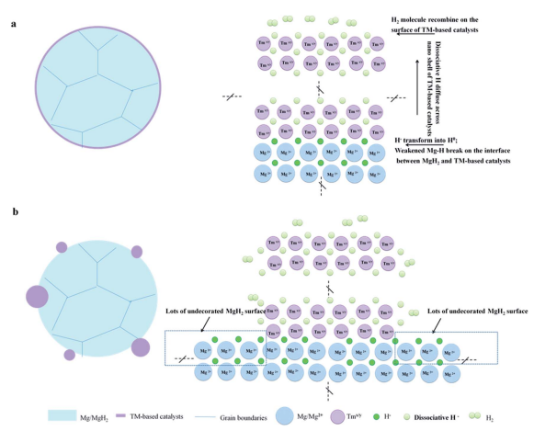

作者认为化学法还原与普通球磨法制得的Mg-TM复合材料有很大的不同点：化学法制备的材料具备核壳结构，过渡金属元素在镁的表面形成了一层厚度不到10nm的包覆层，与镁充分接触，为面接触；而球磨法制备的材料仅仅只有少量的镁与过渡元素接触，为点接触。因而化学法制得的材料具备更加优异的储氢性能。同时，作者对于该纳米核壳结构的协同催化机理进行了分析。相关结果对于镁基储氢材料研究具有重要的参考价值。

